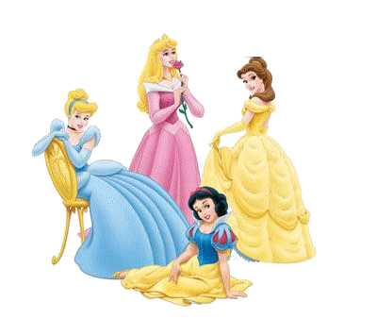
O kom je
rozprávka?

- Ako dlho blúdila Snehulienka v lese, ak jej to trvalo od 6:35 do 7:10?
..........................................................................................................................................
- Všetci trpaslíci majú rovnakú hmotnosť. Piati majú spolu hmotnosť 55 kg. Akú hmotnosť majú traja trpaslíci?
.................................................................................................................................
- Červená čiapočka má košík pre babičku. Má hmotnosť 1 000 g a Červená čiapočka váži 29 kg. Koľko je to spolu kg?
. ................................................................................................................................
- Vlk potrebuje zjesť 1 kg tuku. Už zjedol v lese 980 g? Koľko g musí zjesť z košíčka Červenej čiapočky?
................................................................................................................................
- Popoluška potrebovala na šaty o 1 m látky viac, ako je obvod štvorca so stranou 6m?
...............................................................................................................................
- Štvorec má stranu dlhú 14 m. Popoluška má koč, ktorý je dlhý polovicu z obvodu štvorca?
................................................................................................................................
- Šípová Ruženka už spí jednu a pol hodiny. Koľko je to minút?
................................................................................................................................
- Šípová Ruženka má 17 rokov. Zobudí sa o 730 dní. Koľko bude mať rokov?
................................................................................................................................
- Víla Amálka pestuje nezábudky. Má o tri kvietky viac ako je päťnásobok čísla 12. Koľko nezábudiek má?
................................................................................................................................
- Víla Amálka zbiera kvapky rosy. Už má 964 ml. Koľko ml jej ešte chýba do 1 litra?
................................................................................................................................
- Janko a Marienka zablúdili v lese. Cesta domov trvá 7 200 sekúnd. Koľko je to hodín?
................................................................................................................................
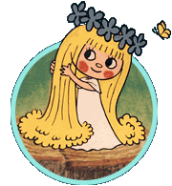
- V perníkovej chalúpke zjedol Janko 320 g perníka a Marienka 96O g. Koľkokrát viac zjedla Marienka?
.............................................................................................................................

................................................................................................................................

